Отчет по лабораторной работе 2
Задание 3.
Для демонстрации функций из проекта https://github.com/smartiqaorg/geometric_lib был создан проект со следующей структурой:

Содержимое файла geometric.py:
import math
import sys
import json

def CircleArea(r):
return math.pi * r * r

def CirclePerimeter(r):
return 2 * math.pi * r

def SquareArea(a):
return a * a

def SquarePerimeter(a):
return 4 * a

def CalculateFigures(config):
print("\n" + "="*50)
print("GEOMETRICAL CALCULATIONS")
print("="*50)

if 'circle' in config:
r = config['circle'].get('radius', 5)
area = CircleArea(r)
perimeter = CirclePerimeter(r)
print(f"\n CIRCLE:")
print(f" Radius: {r}")
print(f" Area: {area:.2f}")
print(f" Perimeter: {perimeter:.2f}")

if 'square' in config:
a = config['square'].get('side', 4)
area = SquareArea(a)
perimeter = SquarePerimeter(a)
print(f"\n SQUARE:")
print(f" Side: {a}")
print(f" Area: {area:.2f}")
print(f" Perimeter: {perimeter:.2f}")

print("\n" + "="*50)

config_path = 'config.json' # значение по умолчанию
with open(config_path, 'r') as f:
config = json.load(f)

CalculateFigures(config)
a)
Данные были переданы через файл config.json:
{
"circle": {
"radius": 7.5
},
"square": {
"side": 5.0
}
}
В качестве базового образа для проекта был выбран python:3.9-slim.
b)
Содержимое созданного Dockerfile:
FROM python:3.9-slim
WORKDIR /app
COPY geometric.py .
COPY config.json .
CMD ["python", "geometric.py"]
c)
Для создания образа использовалась команда:
Для запуска контейнера по созданному образу использовалась команда:
Задание 4.
Для демонстрации был создан проект MySimpleApp со следующей структрурой:
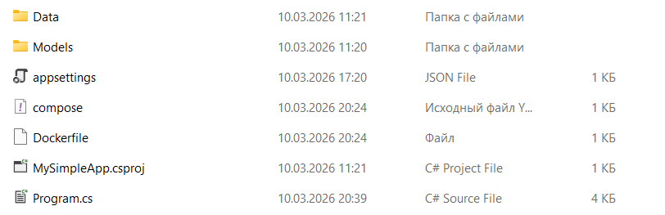
Содержимое Dockerfile:
FROM mcr.microsoft.com/dotnet/sdk:8.0 AS build
WORKDIR /src

# Копируем проект и восстанавливаем зависимости
COPY ["MySimpleApp.csproj", "."]
RUN dotnet restore

# Копируем все остальное и публикуем
COPY . .
RUN dotnet publish -c Release -o /app/publish

# Финальный образ
FROM mcr.microsoft.com/dotnet/aspnet:8.0
WORKDIR /app
EXPOSE 8080

COPY --from=build /app/publish .
ENTRYPOINT ["dotnet", "MySimpleApp.dll"]

Содержимое compose.yaml:
services:
mssql-server:
image: mcr.microsoft.com/mssql/server:2022-latest
container_name: my-sql-server
environment:
- ACCEPT_EULA=Y
- SA_PASSWORD=YourStrong@Password123
- MSSQL_PID=Express
ports:
- "1433:1433"
volumes:
- mssql-data:/var/opt/mssql
networks:
- app-network
restart: unless-stopped

my-app:
build: .
container_name: my-dotnet-app
ports:
- "5000:8080"
depends_on:
- mssql-server
networks:
- app-network
restart: unless-stopped
environment:
- ASPNETCORE_ENVIRONMENT=Development
- ASPNETCORE_URLS=http://+:8080

networks:
app-network:
driver: bridge

volumes:
mssql-data:
driver: local

Затем была запущена команда:
В Docker Desktop был создан проект mysimpleapp, представляющий собой список контейнеров:
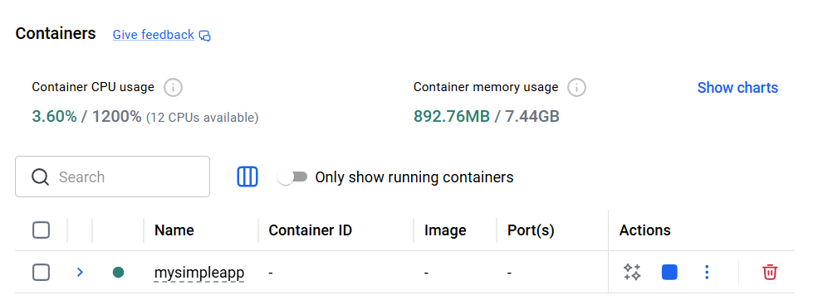
При нажатии на имя проекта раскрывается список контейнеров, из которых он состоит.
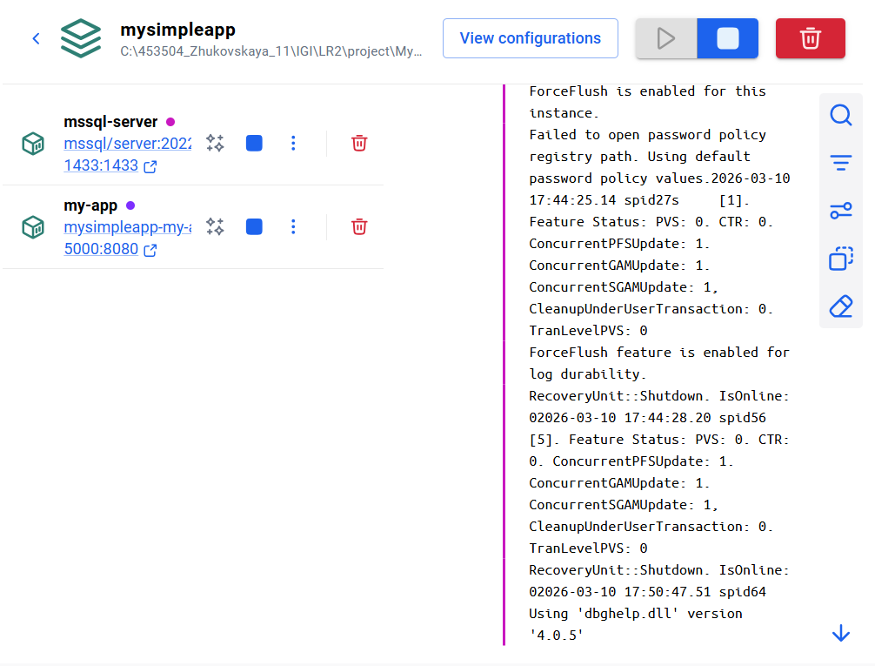
При переходе по порту 8080 контейнера my-app, открывается страница браузера со следующим содержимым
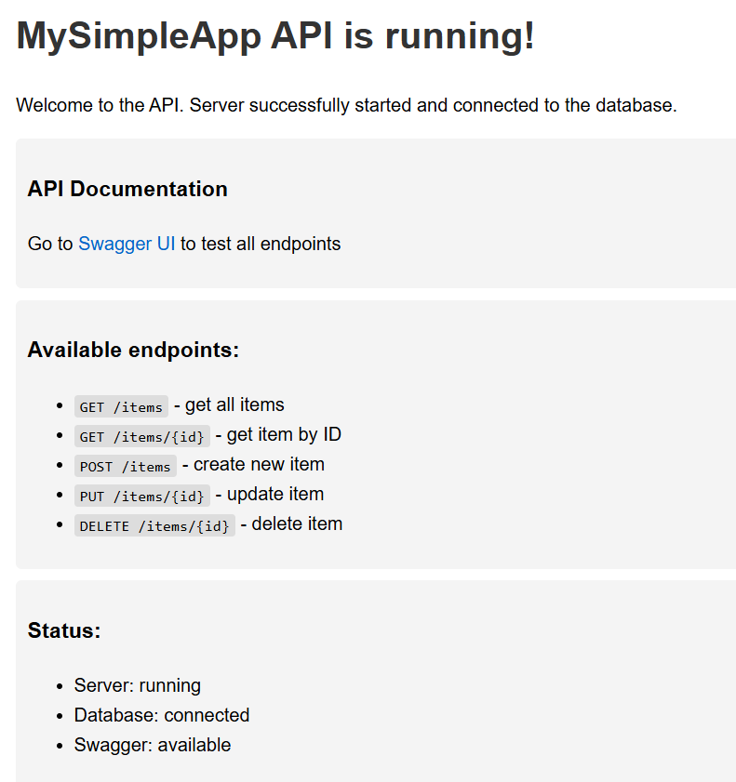
Задание 5.
Для совместного запуска контейнеров была создана сеть app-network типа bridge. Для хранения данных был создан том mssql-data и подключен к контейнеру mssql-service.
Задание 6.
Задание 7.
Выполните следующие действия с целью изучить особенности сетевого взаимодействия:
- Получить информацию о всех сетях, работающих на текущем хосте и подробности о каждом типе сети
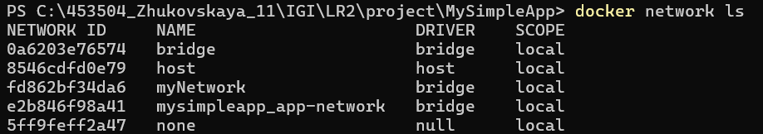

- Создать свою собственную сеть bridge, проверить, создана ли она, запустить Docker-контейнер в созданной сети, вывести о ней всю информацию(включая IP-адрес контейнера), отключить сеть от контейнера
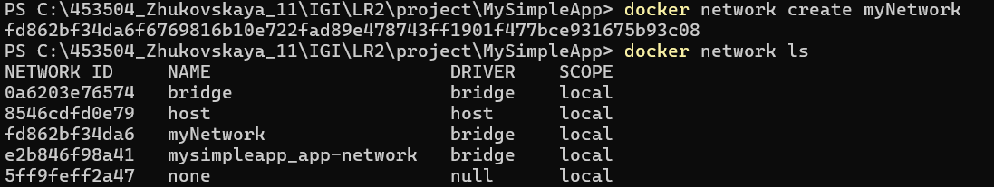
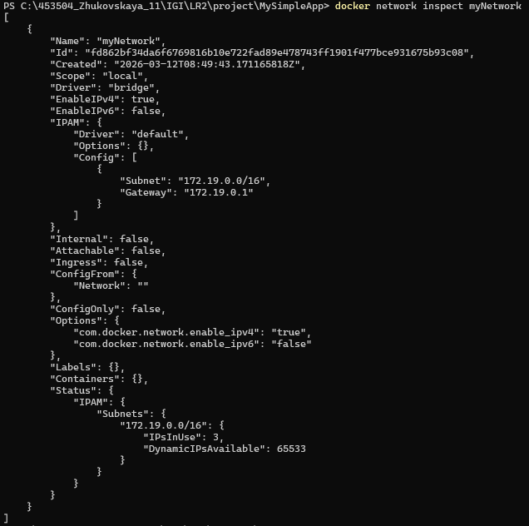
- Создать еще одну сеть bridge, вывести о ней всю информацию, запустить в ней три контейнера, подключиться к любому из контейнеров и пропинговать два других из оболочки контейнера, убедиться, что между контейнерами происходит общение по IP-адресу
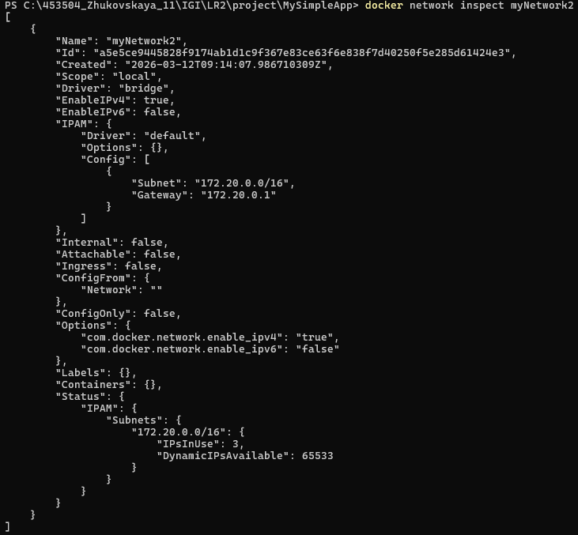
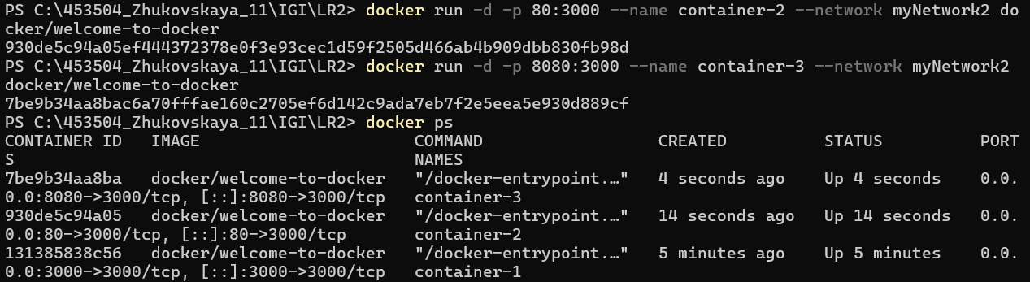
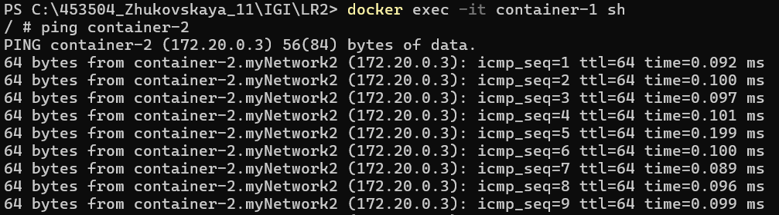
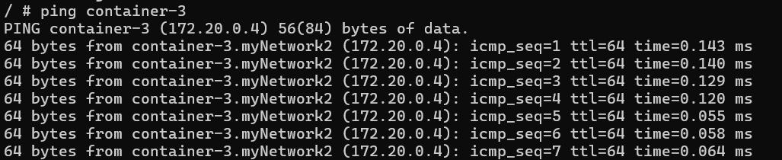
После запуска команды
найдем информацию о подключенных контейнерах, где можно увидеть, что они обладают одинаковым ip адресом.
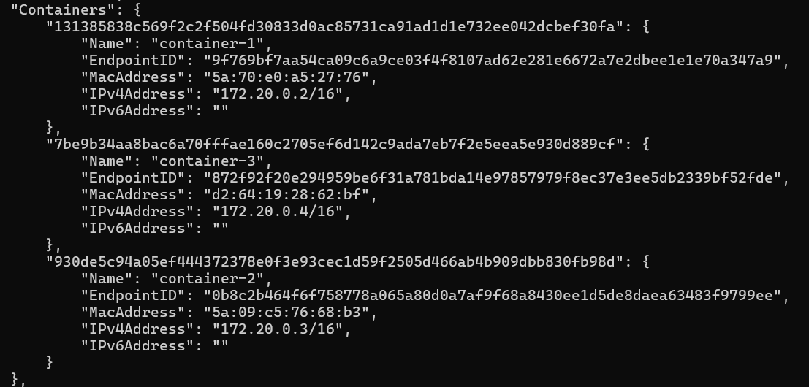
- Создать свою собственную сеть overlay, проверить, создана ли она, вывести о ней всю информацию
Для создания сети overlay сначала необходимо проинициализировать swarm
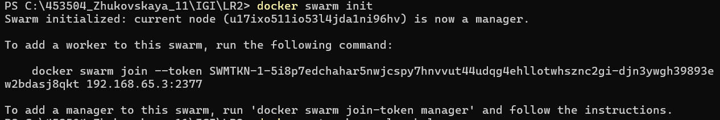
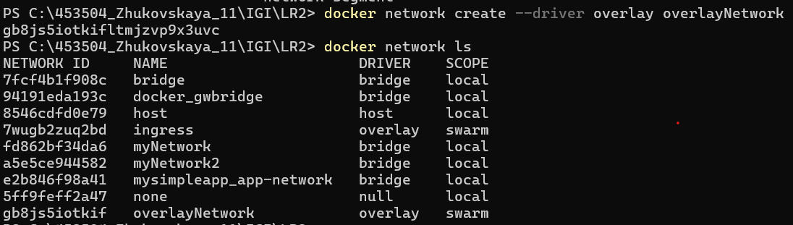
- Создать еще одну сеть overlay, проверить, создана ли она, вывести о ней всю информацию, удалить сеть
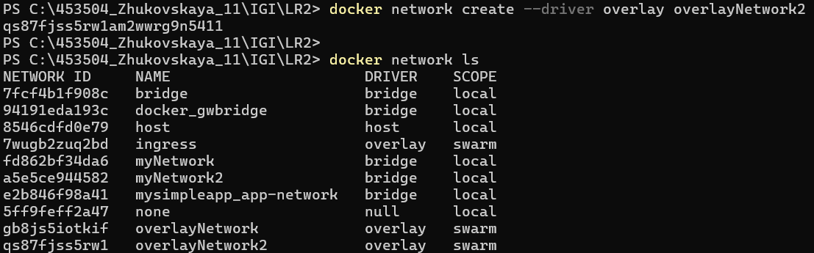
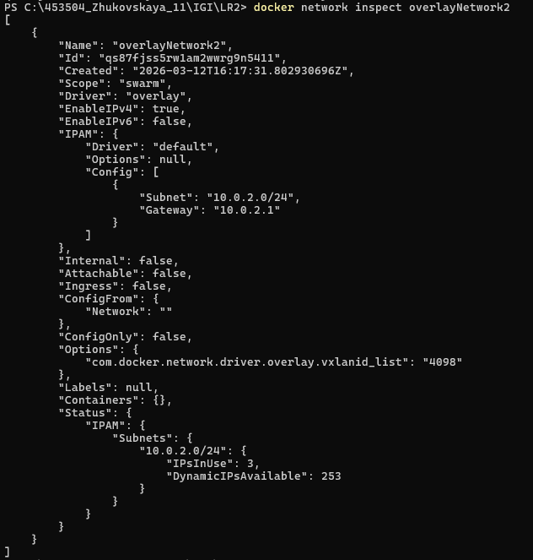
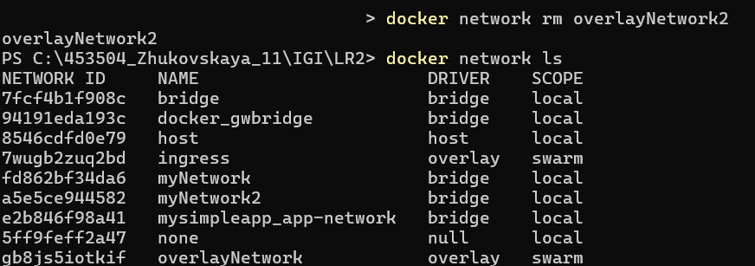
- Попробовать создать сеть host, сохранить результат в отчет.

